Название, сорт. 12 короб на 2024г | Описание | Цена | шт | Короб №
Сирень гибридная Блумеранг Дарк Пепл "Bloomerang Purple"  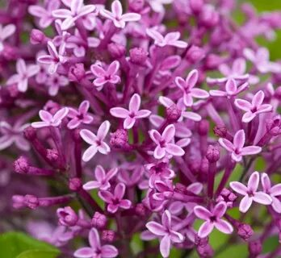 | Высотой 90-150 см, шириной 150-180 см.Ремонтантная гибридная сирень . Цветёт в мае, затем повторно, после спада летней жары, вплоть до заморозков. Во время повторного цветения размер метёлок меньше, а окраска более тёмная. Цветки фиолетовые с лавандовым оттенком, ароматные. Для улучшения повторного цветения рекомендуется срезка отцветших соцветий. | 850 | 3+4 | 12+зап
Сирень Мейера Флауэрфест Вайт  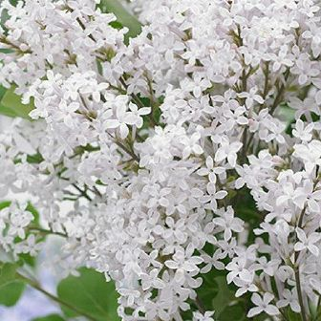 | Куст компактный, высотой 100-150 см. Листья мелкие. Бутоны розовые. Цветки простые, бледно-розовые, почти белые. Аромат приятный, типичный для сирени. Цветение очень обильное, в мае-июне, иногда цветёт повторно в конце августа. Хорошо подходит для выращивания в больших контейнерах на террасах или балконах. | 850 | 4+2 | 12+зап
Сирень Мейера Флауэрфест Пинк  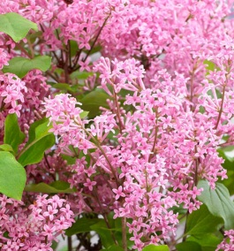 | Куст компактный, густой, высотой 125 см и шириной 100 см. Цветки лилово-розовые, трубчатые. Метёлки крупнее, чем у других сортов сирени Мейера. Аромат прекрасный, сладкий. Цветение обильное в июне, возможно менее обильное цветение в августе-сентябре.. Отлично подходит для небольших садов и балконов. Место солнечное.. | 850 | 2 | 12
Сирень обыкновенная Индия  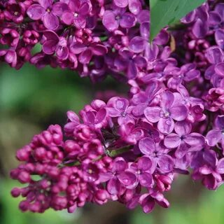 | Первое, чем поразит вас этот сорт, - большие поникающие соцветия, формирующиеся из 2-4 пар широкопирамидальных метелок. Цветки крупные, лепестки слегка изогнуты. Окраска цветков - пурпурно-фиолетовая с красновато-медным насыщением, из-за чего они красиво переливаются на солнце. Кусты среднего размера, раскидистые, аромат - сильный. Цветет в средние сроки. Эффектный сорт, яркий. | С1,5 450 | 3+  21 | 12+зап
Сирень Monique Lemoine (Моник Лемуан)  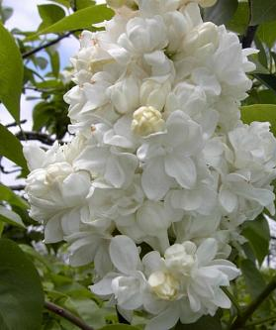 | Н-2-2,5см.Цветки чисто-белые, как снежные хлопья, очень крупные, диаметром свыше 3 см, густомахровые — из 4,5 венчиков, с лёгким ароматом. Лепестки заострённые, часто рассечённые, слегка изгибаются и закрывают центр цветка. | 600 | 8+  25 | 12+4К
Сирень Радж Капур | Н- 3м, НЕ /МАХ. Цветки крупные, светящиеся, лилово-красного тона, лепестки изогнуты. Соцветия ширококонические, плотные. Кусты средней высоты, широкие. Цветение обильное, продолжительное. | С1,5 600 | 8+  70 | 12+4К
Сирень Карл X НЕ/МАХ | Н-3м.Цветы лилово-пурпурные. Цветки простые, среднего размера (1,3-1,5 см), лепестки овальные, вогнутые.Соцветия крупные, многовершинные, слегка поникающие, из 2-3 пар пирамидальных плотных метелок. Срок цветения средний. Очень душистый, обильно цветущий сорт | С2 600 | 7+8 | 12+4К
Сирень Сент Маргарет мах  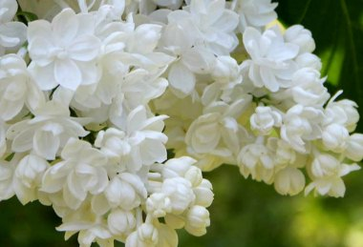 | Один из лучших белых махровых сортов. Цветки махровые (из трёх венчиков), белоснежные, очень ароматные. Метёлки поразительно компактные, прочные, огромные, более 37 см в длину. Куст высотой 3 м. Срок цветения средний. | 500 | 2 | 12
Сирень обыкновенная Память о Вехове мах.  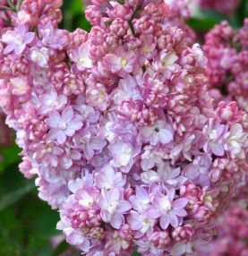 | Бутоны округлые, пурпурно-фиолетовые. Цветки густомахровые, лиловые, с нижней стороны фиолетово-пурпурные. Куст невысокий, компактный. Срок цветения средний. | 550+  700 | 2+1 | 12
Сирень Аделина "Adelina" НЕ/МАХ | Н-2,5м. Бутоны очень крупные, темно-розовые, в отдельные годы молочные с зеленоватым оттенком. Простые, очень крупные цветки (до 4.5 см) чистой, нежно-лиловой окраски, слабо выгорающей до голубовато-розовой. В пасмурную погоду в тени окраска становится лиловой. Соцветия крупные, состоящие из 3-5 пар широкопирамидальных сквозистых метёлок. | 460 | 2 | 12
Сирень Алексей Маресьев не/мах  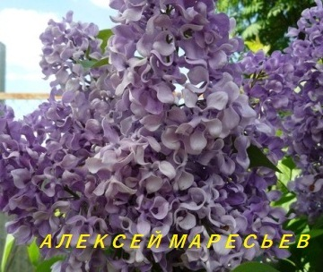 | Алексей Маресьев - эффектный, обильноцветущий сорт. Узкие длинные лепестки крупных цветков изогнуты пропеллером. Цвет их - голубовато-лиловый. Соцветия прямостоячие, формируются из 2-3 пар узкопирамидальных метелок. Кусты раскидистые, средней высоты. . Назван в честь знаменитого лётчика Алексея Петровича Маресьева (1916-2001), Героя Советского Союза, который во время Великой Отечественной войны совершил 86 боевых вылетов и сбил 11 вражеских самолетов. | 460 | 1+1 | 12+зап
Сирень Колхозница мах.  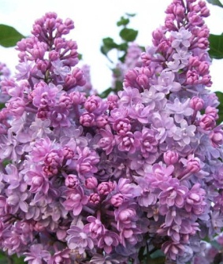 | Среднего размера махровые ,розовато-лиловые цветки состоят из 2-3 венчиков и имеют форму розочек. Серединка цветка более светлая, серебристо-голубоватая. Соцветия очень крупные, из четырех пар широкопирамидальных метелок. Цветет в ранние сроки. Сорт высокорослый. | 500 | 2 | 12
Сирень Кремлевские куранты не/мах  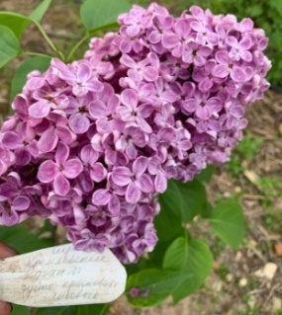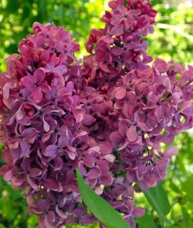 | Н- 4-5 м, ширина 2-3 м .Бутоны фиолетово-карминные. Цветки яркие, густо-лиловые, с проступающей краснотой, крупные, диаметром 2,5 см, простые, ароматные; лепестки овальные, винтообразно изогнутые. Соцветия чаще из одной пары крупных, пирамидальных, рыхлых, слегка поникающих метелок. Цветет обильно, в средние сроки, отлично завязывает семена. | 560 | 2+1 | 12+зап
Сирень обыкновенная Николай Михайлов не/мах  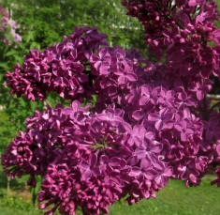 | Эта сирень, получившая имя своего создателя, цветёт в течение трёх недель (20-25 дней), радуя своими невыгорающими цветками насыщенно красновато-пурпурного цвета и приятным ароматом. Цветки крупные, диаметром 2,5 см, простые. Соцветия формируются из 1-2 пар широкопирамидальных, ребристых, плотных, прочных метёлок, размером 20х16 см. Кусты широкие, среднерослые. Цветение обильное, продолжительное, в средне-ранние сроки. По авторитетному мнению знатоков этот сорт из группы «Темнейшие из тёмных», не линяет даже под палящим солнцем в самую жаркую погоду во время цветения. Входит в семёрку лучших сортов Мировой коллекции, принадлежащих к пурпурным сиреням. | 550 | 3 | 12
Сирень обыкновенная Мечта не/мах  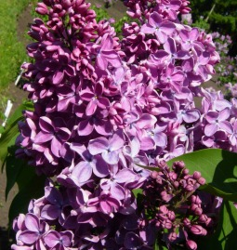 | Идеальная сирень, лишенная недостатков. В ней все достойно восхищения - невысокие кусты имеют красивую раскидистую форму, ветви поникают под тяжестью плотных, больших соцветий. Простые цветки размером 3 см переливаются от голубоватого до густо-сиреневого. В центре цветка, у основания лепестков, - белые метки. Цветет обильно, ежегодно. | 550 | 1 | 12
Сирень обыкновенная Нина МАХ.  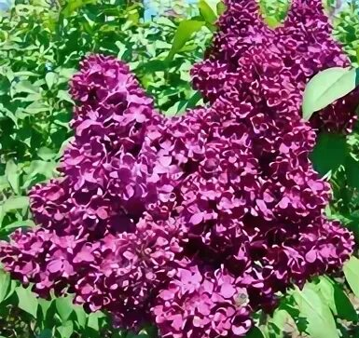 | Н-3М. Оригинален нежно-розовой окраской махровых цветков. Бутоны лиловато-розовые; цветки светло-розовые, крупные, до 2 см, махровые, из 2 венчиков, душистые. Лепестки округлые, загибаются внутрь цветка, с внутренней стороны почти белые. Соцветия стройные, пирамидальные, ажурные, крупные, 22×15 см. | 600 | 5 | 12
Сирень обыкновенная ЛИЛОВАЯ ПИРАМИДА мах  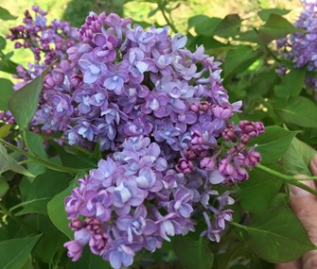 | Н-3-4м. Цветки махровые, голубовато–лиловые, наружные лепестки более густого насыщенного тона, более округлой формы, внутренние – беловатые, заострённые, форма цветка похожа на розочку, размер – 3см. Соцветия открытые, возвышающиеся над листвой, пирамидальной формы, размер 28х18, из 1-2 пар метёлок на прямостоячих цветоносах | 450 | 1 | 12
Сирень обыкновенная Мазаис Принцесс не/мах МАЛЕНЬКИЙ ПРИНЦ  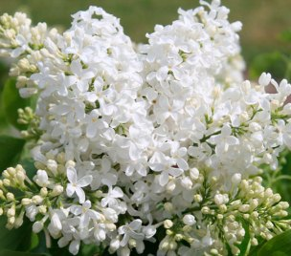 | Высокодекоративный лиственный кустарник высотой до 1,5 м. С конца мая по конец июня он усыпан крупными белыми цветками, объединенными в плотные пирамидальные соцветия. Бутоны кремового цвета. Бутоны кремовые, цветки очень крупные, белые, простые. Соцветия очень крупные, пирамидальные. Кусты низкие, компактные до 1,5 метров высотой. | 550+  600+  1200 | 2+3+5 | 12
Сирень гиацинтовая Свитхарт "Sweetheart" МАХ  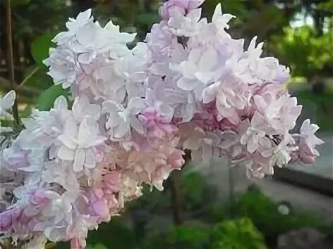 | Н-3М. У нее прекрасные махровые светло-розовые цветки, которые смотрятся особенно гармонично в сочетании с яркими и броскими темно-пурпурными плотными бутончиками. Соцветия собраны из пары ажурных, густо сплетенных, пышных метелок, от которых исходит великолепный, насыщенный и густой медово-персиковый аромат | 600 | 2 | 12
Сирень обыкновенная Пионер  НЕ-МАХ  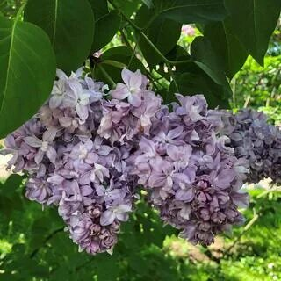 | Н-4м. Соцветия крупные – из четырёх плотных метёлок розовато-пурпурной окраски. Цветки необычные – их лепестки длинные, сильно изогнутые и вывернутые, из-за этого соцветия кажутся кружевными. Цветение обильное, ежегодное. | 460 | 2 | 12
Сирень обыкновенная Маршал Ланн мах.  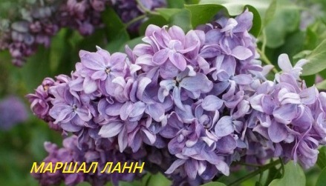 | Кусты высокорослые, крепкие, раскидистые.В международном реестре этот сорт описан чисто голубой, однако лиловато-розовые тона в его окраске все же присутствуют. Цветки полумахровые крупные, размером до 3,5 см. Они собраны в большие,очень плотные, тяжелые, поникающие соцветия, развивающиеся из 2 пар верхних почек. Иногда соцветиятия формируются из 4 пар тугих метелок - грандиозное зрелище! Цветет этот сорт ежегодно, отлично стоит в срезке. | 650 | 1+3 | 12+ЗАП
Сирень обыкновенная Крылья Надежды НЕ-МАХ  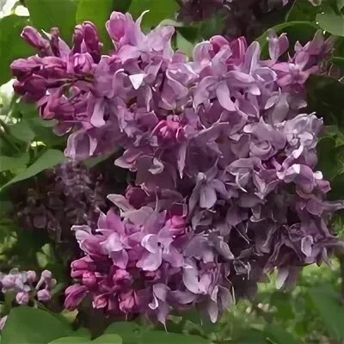 | Н-4М.Новый сорт сирени, среднего срока цветения. Соцветия рыхлые, воздушные, узкие, длинные (до 35-40 см). Цветки на длинных темно-лиловых трубочках, простые, очень крупные (до 3,5 см в диаметре), асимметричные. Удлиненные лепестки с заостренными кончиками закручиваются винтом. Лепестки лиловые, позже голубоватые, с тыльной стороны слегка розовые с перламутровым оттенком. Аромат нежный. | 550 | 4 | 12
Сирень обыкновенная Радмила МАХ | Н-3М. Цветки крупные (3,6 см), махровые, асимметричные, на длинных лиловых трубочках. Узкие загнутые лепестки розовой теплой окраски с шоколадным оттенком и перламутровым отливом. Соцветие состоит из двух конусовидных удлиненных (32 см) кистей, устремленных в небо. Отличается мощным, обильным цветением, красивым контрастом бутонов и лепестков. Раннего срока цветения. | 500 | 2 | 12
Сирень обыкновенная Монтень "Montaigne" МАХ  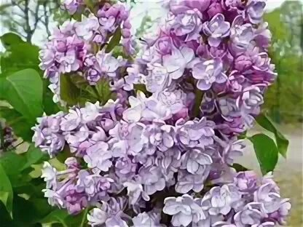 | Н-до 300 см. Бутоны пурпурно-розовые. Соцветия узкие рыхлые, до 22 см. Цветки при распускании нежно-розовые, затем лилово-белые из 2-3 тесно сдвинутых венчиков, ароматные, махровые. Цветение обильное, продолжительностью 14-20 дней, в средние сроки. | 600 | 1 | 12
Сирень обыкновенная  Память о С.М. Кирове мах.  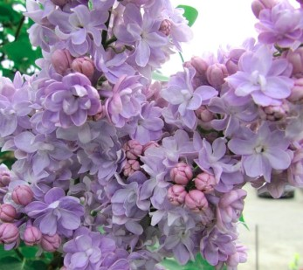 | Этот сорт - один из лучших махровых сортов в мире! Его крупные тёмно-лиловые бутоны имеют необычный каштановый оттенок. Цветки очень красивые, крупные, махровые, из 3-хвенчиков, похожи на розочки. Лепестки нижних венчиков овальные тёмно-синевато-лиловые, внутренние – мельче, они светлее, с серебристым оттенком, душистые. Соцветия крупные, чаще из 1 пары крупных, широкопирамидальных, ажурных метёлок с сильно выделяющимися нижними, разветвлениями. Нераскрывшиеся бутоны рядом со светящимися цветками создают эффектный контраст! Цветёт продолжительно в поздние сроки. Входит в семёрку лучших сортов Мировой коллекции, принадлежащих к лиловым сиреням. | 600 | 2+2 | 12+зап
Сирень обыкновенная Изобилие мах  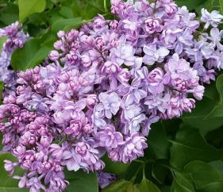 | Распускание цветков протекает постепенно, медленно. Окраска цветков при распускании пурпурно-розовая, позже лиловато-розовая. Цветки крупные, диаметром 2,6 см, махровые - из 3-х венчиков, ароматные. Соцветия очень пышные, плотные, из 2-4 метёлок, широкопирамидальной формы, крупные — 22 х 15 см Кусты средней высоты, компактные, хорошо облиственные. Зацветание позднее. Цветёт очень обильно, ежегодно. | 500 | 1+1 | 12+зап
Сирень обыкновенная Леон Гамбетта МАХ  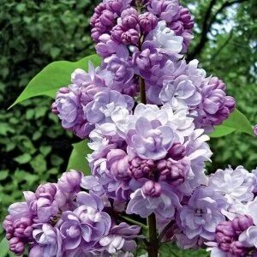 | Н-4М.Цветки махровые, очень красивого строения, до 2,5 см в диаметре, с очень приятным ароматом. Соцветия пирамидальные, с 2—4 кистями цветков, крупные — до 20—25 см длиной слегка рыхлые. Зацветает в первой декаде мая. Цветет ежегодно, обильно, в отдельные годы более трех недель. Наибольшую декоративность сорт сохраняет до 18 дней. В срезе цветы сохраняются 3—5 дней. | 550 | 1 | 12
Сирень обыкновенная Капитан Гастелло не/мах  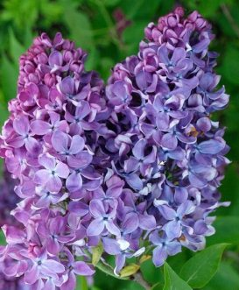 | Кусты раскидистые, с поникающими под тяжестью соцветий. Распускается медленно, в начале зацветания в его окраске преобладают пурпурные тона, в полном роспуске - сиреневато-лиловые. Крупные цветки с длинными винтообразно изогнутыми лепестками своей формой напоминают пропеллер. Сорт привлекает внимание своими эффектными соцветиями и обильным цветением. Сирень получила название в честь Героя Советского Союза капитана Гастелло (1908-1941). Свой первый боевой вылет Николай Гастелло совершил в первый день войны - 22 июня в пять часов утра, а 26 июня он геройски погиб, направив горящий самолет на колонну врага. | 550 | 2 | 12
Сирень обыкновенная Пятидесятилетие Октября не/мах  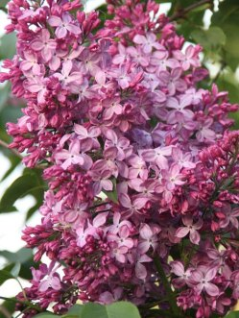 | Соцветия крупные, формируются из 1-2 пар широкопирамидальных, плотных метёлок. При распускании цветки очень яркие, насыщенно розовые с фиолетовыми тонами, позже - розовые. Диаметр цветков 3 - 3,5 см. Очень ценно то, что сорт позднего срока цветения. | 600 | 3+1 | 12+зап
Сирень обыкновенная МЕДОВЫЙ СПАС не/мах НОВИНКА!!! ПРОВЕРИТЬ!  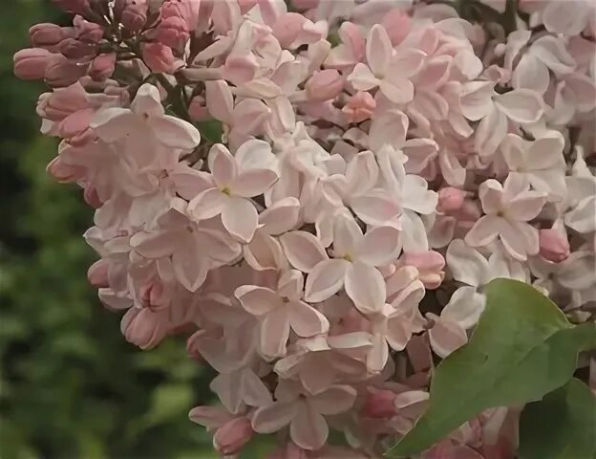 | Н-3м. Бутоны шоколадного цвета с зеленым оттенком. Цветки простые, среднего размера. Лепестки с внутренней стороны светло-розовые с лиловатыми и голубыми тенями, с наружной стороны кофейно-розовые. | 850-1200 | 4 | 12
Сирень обыкновенная Айгуль мах.  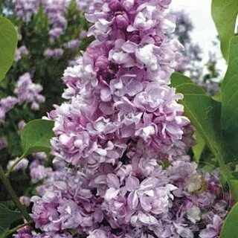 | Н-1,8м. Цветки оригинальной мраморно-розовой окраски, причем бутоны и нижние 8 лепестков пурпурно-розовые, а верхние 6-8 лепестков почти белые, с чуть заметным розовым оттенком. Зацветает на 3-5 день после раноцветущих сортов, продолжительность цветения 15-18 дней. Соцветия открытые, пирамидальные, очень плотные, крупные, до 19 см длины и 10 см ширины. Цветки махровые, 3-4-рядные, со сближенными рядами, крупные, до 2,8 см в диаметре, с 14-16 лепестками, долго остаются закрытыми вследствие сильного прогиба лепестков внутрь, при этом они имеют форму распускающейся розочки. | 600 | 8 | 12
Сирень обыкновенная Мулатка не/мах  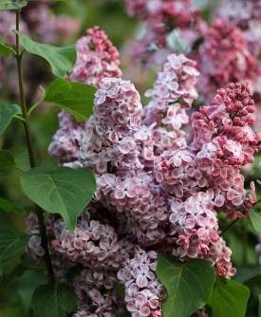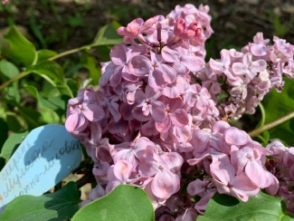 | Кустарник высотой до 5 м. Сильнорослый. Бутоны темно-фиолетовые. Цветки простые, сиреневые с шоколадными оттенками 2,5 см в диаметре. Соцветие 18 см длиной. Цветет рано весной. | 600-850 | 13+1 | 12+зап
Сирень обыкновенная Надежда МАХ  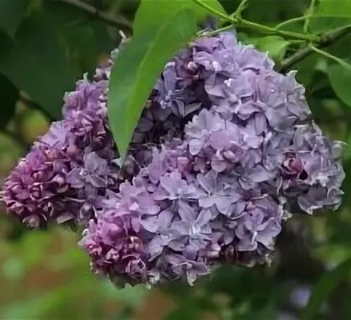 | Н-3М. Бутоны лиловые, с голубизной, переходят в светло-голубые, крупные (3 см), махровые — из двух- двух с половиной венчиков, душистые; лепестки широкоовальные, верхние узкие и слегка изогнутые. Соцветия большие, чаше из одной пары пирамидальных, очень плотных, прочных, слегка ребристых метелок. Цветет умеренно, в поздние сроки.Морозостойка. | 500 | 2 | 12
Сирень обыкновенная Юрий Гагарин МАХ  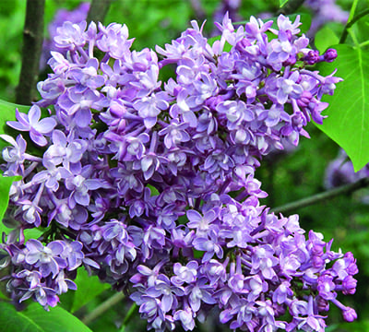 | Н-3М.Выдающийся сорт сирени. Огромные, пышные и ветвистые соцветия, тяжелые, широкопирамидальные, и в то же время очень грациозные. Махровые цветки сплетены из множества изящных, заострённых лепестков, расположенных в ассиметричном порядке. Окраска у них изменчива: на солнце в ней больше розовости и пурпура, а в тени проявляются голубоватые и светло-лиловые полутона. Аромат у сирени яркий, живой, бодрящий малиново-сахарный с нежными лавандовыми и ванильными нотками. | 500 | 3 | 12
Сирень обыкновенная ВЕК мах.  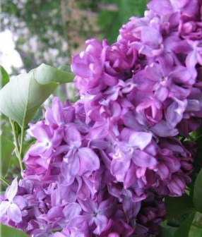 | Красивые, крупные, диаметром 2,5 см, густо-махровые цветки, состоящие из 3-4 плотно сдвинутых венчиков, имеют форму аккуратных розочек, так как лепестки изящно закручиваются внутрь. Трубочка венчика густо-сиреневая, лепестки - лиловые с белыми кончиками. Соцветия крупные, овальные, плотные. Аромат очень приятный. Кусты густые, среднего размера.Цветёт ежегодно, обильно в средние сроки. Один из новейших сортов Н. Михайлова, очаровательный и нежный, выделяется обильным цветением и махровостью. | 550 | 1 | 12
Сирень обыкновенная  Великая Победа мах. | Цветки крупные, до 3-х см в диаметре, красивого лилового цвета с голубыми тенями, махровые, состоят из двух венчиков, внутренний венчик более светлый, ароматные. Лепестки удлинённые, слегка изогнутые. Соцветия большие, из 2-3 пар пирамидальных, плотных, длинных метёлок, расходящихся под заметным углом. Кусты раскидистые. Цветёт обильно, в средние сроки. | 600 | 2 | 12
Сирень обыкновенная Леонид Леонов не/мах.  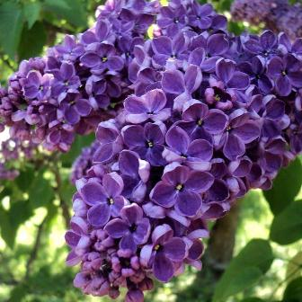 | Крупные бутоны открываются медленно, в полуроспуске соцветия необычайно декоративны, так как цветки очень похожи на чашечки и этот эффект усиливается тем, что с наружной стороны лепестки более светлые, лиловые, тогда как внутри, к центру, фиолетовый цвет сгущается. Этот сорт с обильным, продолжительным ежегодным цветением. Леонид Максимович Леонов (1899-1994) - известный русский писатель. | 600 | 1 | 12
Сирень обыкновенная Лебедушка не/мах  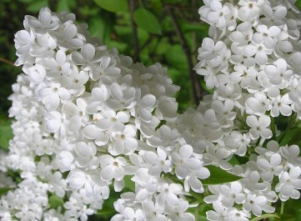 | Красивая, эффектная сирень. Она неизменно привлекает к себе внимание, всем своим обликом действительно напоминая белую лебёдушку. Аккуратные, невысокие, широкие кусты хорошо облиственны. Соцветия крупные, состоят из 2-3 пар широкопирамидальных плотных метёлок. Лепестки ароматных 3СМ цветков широкие, с приподнятыми краями. Цветение такое обильное, что трудно сдержать восторг при виде этого белого ароматного облака. | 600 | 1 | 12
Сирень обыкновенная Кружевница МАХ  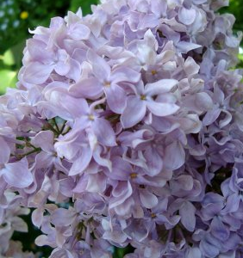 | Куст высотой 3 - 4 метра, имеет раскидистую крону. Цветет обильно, образует крупные соцветия с махровыми нежно- розового цвета.  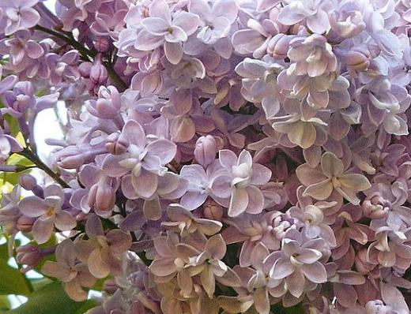 | 600 | 2+3 | 12+зап
Сирень обыкновенная Минчанка не/мах  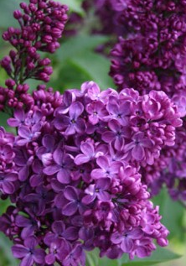 | Бутоны ярко-пурпурные, очень декоративные при распускании. Простые, очень ароматные цветки диаметром 2,8 см кажутся светящимися из-за ярко-фиолетовой, в центре темнее, невыгорающей окраски. Кусты средней высоты, раскидистые. Листья тёмно-зелёные. Цветение обильное, в средние сроки. Этот сорт сирени входит в семёрку лучших сортов Мировой коллекции, принадлежащих к фиолетовым сиреням. | 600 | 5 | 12+зап
Сирень обыкновенная Оля "Olya" НЕ/МАХ  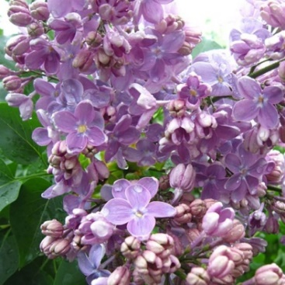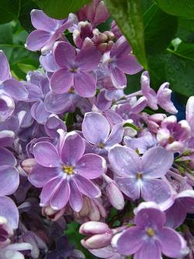 | Н-2м. Соцветия размером 19-25 х 12-15 см, состоят из одной пары пирамидальных метелок, средней плотности, пониклые. Среднее количество цветков в соцветиях 220-280 шт. Бутоны серебристо-розовые. Цветки крупные, диаметром 2,7-3,3 см, немахровые, окраска нежно-розовато-лиловая со светлым центром, клювовидные кончики светлые с перламутровым оттенком. | 500+1000 | 2+3 | 12
Сирень Сенсация 'Sensation'  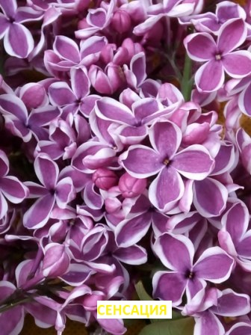 | Н- до 2.5-3м. Бутоны пурпурные; цветки пурпурно-красные, с белой каймой по краям на верхней стороне лепестков; крупные, диаметром 2,2 см, простые, слабодушистые. Позднего срока цветения. | 650 | 4+4 | 12+зап
Сирень обыкновенная Аукубафолия  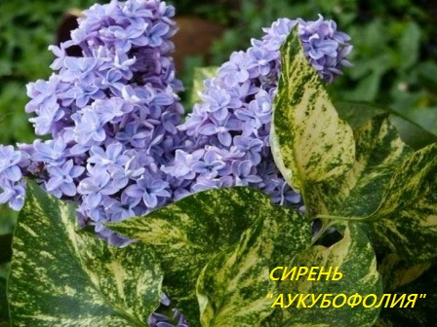 | Оригинальный пёстролистный сорт. Листья с жёлтыми пятнами и полосками, цветки лиловато-голубые с синевой, крупные, полумахровые, ароматные. Соцветия крупные, длиной 25 см. Цветёт обильно, в средние сроки. Кусты высокие, маловетвистые. | 500+600+700 | 2+3+1 | 12+зап
Сирень обыкновенная Богдан Хмельницкий мах.  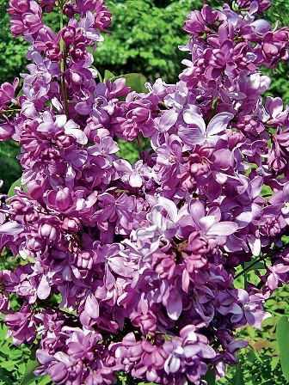 | Н до 4,2 м. высотой. Цветёт в конце первой декады мая. Продолжительность цветения до 20 дней. Бутоны бокаловидные, красновато-розовые. Цветки махровые, с красиво изогнутыми 2-3-рядными венчиками, очень крупные, до 3,5 см. в диаметре, при распускании розовые, в момент полного цветения приобретают розовато-сиреневый оттенок. Соцветие широкопирамидальное, ажурное, до 25 см. длиной, с 1-2 кистями цветков, расположение открытое. | 650+700 | 1+2 | 12
Сирень обыкновенная Андрюша Громов мах.  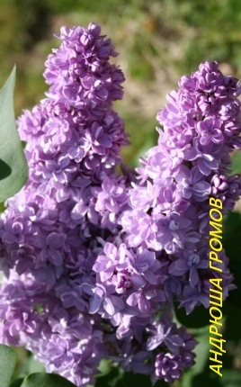 | Селекция Колесникова Л. А. Куст средней высоты. Бутоны фиолетовые. Цветет обильно, соцветия формируются из двух пар метелок, образуя красивые крупные букеты. Цветки нежно-голубоватого тона с лиловыми тенями, крупные, махровые, ароматные. | 650 | 2 | 12
Сирень обыкновенная Рустика  "Rustica" МАХ. ПРОВЕРИТЬ !!!!!!  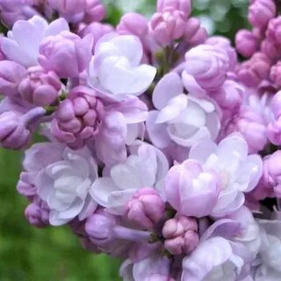 | Н-3м.Бутоны лилово-розовые. Цветки крупные, диаметром до 3 см, густомахровые, из 4-х венчиков. Внешние лепестки нежно-лилово-розоватые, внутренние белые. Лепестки первого ряда заострённые и загнуты внутрь, отчего цветки похожи на маленькие фарфоровые розочки. Куст высотой 3 м. Срок цветения средний. | 600 | 2 | 12
Сирень обыкновенная Имант Зиедонис ПРОВЕРИТЬ !!! НЕ/МАХ  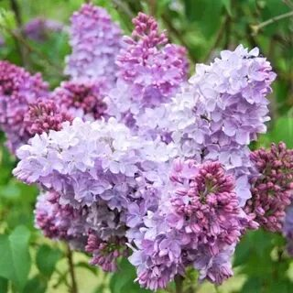 | Н-3м.Бутоны тёмно-фиолетовые. Цветки среднего размера, фиолетовые с голубой звёздочкой по центру. Кончики лепестков с «клювиками». Цветки голубеют по мере отцветания, кончики лепестков с реверсной стороны высветляются, лепестки изгибаются и становятся волнистыми. Сорт склонен к редукции числа лепестков в венчике – заметна трёхлепестность. Соцветия среднего размера, компактные, плотные и сложены из нескольких двухвершинных метёлок, торчащих в разные стороны в виде букетов. Зацветает в средние сроки исключительно интенсивно, богато, каскадно. Старые кусты цветут через год. | 600 | 3 | 12
Сирень обыкновенная Зорька Венера НЕ/МАХ  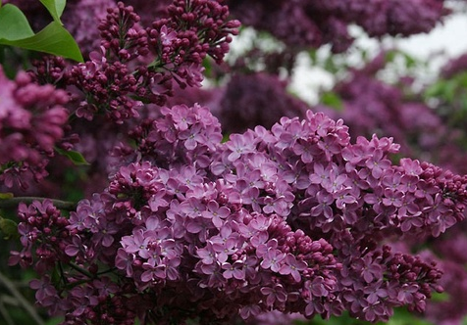 | Н-3м.Бутоны лилово-пурпурные. Цветки тёмно-пурпурные, ровного тона, со слегка выступающими из зева пыльниками, крупные, диаметром 2,7 см, простые, с сильным ароматом. Лепестки широкоокруглые, вогнутые, с заострёнными кончиками и приподнятыми краями. Изнанка лепестков серебристо-лиловая. Соцветия очень крупные (23 х 25 см). Цветение весьма обильное и зрелищное, никого не оставляет равнодушным. | 700 | 1 | 12
Сирень обыкновенная Заря Коммунизма НЕ/МАХ  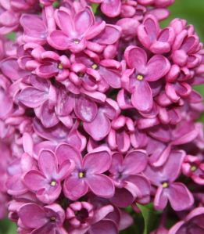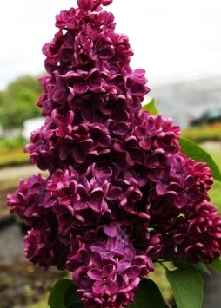 | Н-2м.Необычайно эффектная сирень! Ее крупные, тяжелые, поникающие соцветия производят сильное впечатление глубоким пурпурно-красным цветом с фиолетовым переливом. Размер простых цветков - 3 см. При отцветании удлиненноовальные лепестки винтообразно изгибаются. Цветет этот сорт очень продолжительно. | 700 | 1 | 12
Сирень обыкновенная Маршал Баграмян МАХ  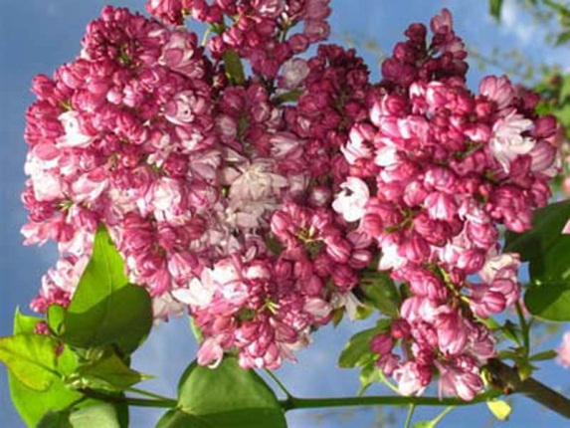 | Н до4м.Бутоны пурпурные с зеленоватым оттенком. Цветки крупные (2,5-2,9 см), махровые, асимметричные, с расставленными венчиками и закрытым центром. Наружная сторона длинных узких лепестков тёмно-лилово-розовая, внутренняя — светло-розовая, иногда ослепительно белая. Такой редкий контраст делает сорт необычайно привлекательным и радостным. Соцветие состоит из четырёх рыхлых, пышных кистей пирамидальной формы с поникающими верхушками. Кусты высокие, стройные. Назван в память о выдающемся военачальнике, участнике ВОВ Иване Христофоровиче Баграмян. | 600 | 1 | 12
Сирень обыкновенная Небо Москвы мах.  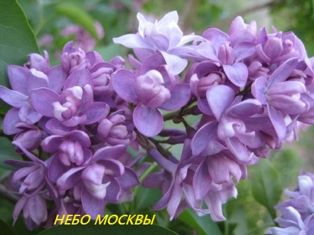 | Высота 3-4м, диаметр кроны 3м. Крона раскидистая. Цветки сиренево-голубые, махровые, до 3см в диаметре, ароматные, собраны в пирамидальные соцветия до 25см длиной.Листья сердцевидные, с верхней стороны темно-зеленые, с нижней - светлее. Период цветения май-июнь. | 600 | 2 | 12
Сирень обыкновенная Маршал Малиновский МАХ  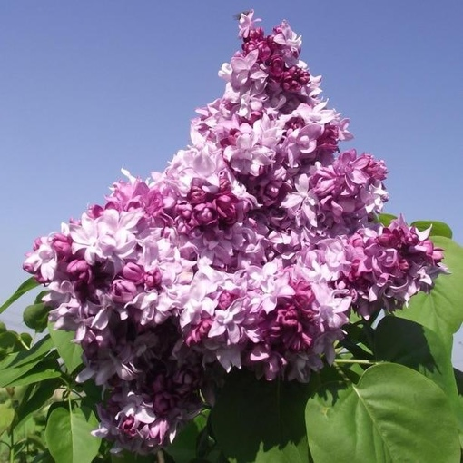 | Н-2,5-3м. Цветет в поздние сроки - с конца мая по вторую декаду июня. Яркие малиновые бутоны медленно раскрываются в крупные (до 3,5 см), густомахровые ароматные цветки. Лепестки ланцетовидные с заостренными кончиками слабо выгорают до голубовато-лиловых. В разгар цветения сорт привлекает обилием оттенков и нарядным контрастом бутонов и лепестков. Соцветия очень плотное на прочных цветоносах. | 650 | 1+2 | 12+зап
Сирень обыкновенная П. П. Кончаловский мах.  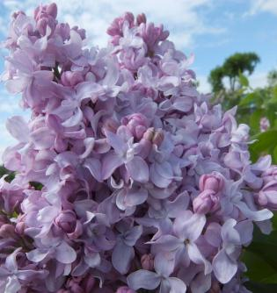 | Один из лучших махровых сортов в мире. Цветки крупные, диаметром более 3 см, состоят из четырех венчиков. Форма цветка очень красивая. Окраска голубовато-лиловая, иногда - чисто голубая. Цветоносы прочные, но под тяжестью крупных соцветий, достигающих в длину 30 сантиметров, часто поникают. Кусты высокие, прямые. Эта необычайно эффектная сирень носит имя Петра Петровича Кончаловского (1876-1956) - известно русского живописца. | 650 | 3 | 12
Сирень обыкновенная Зоя Космодемьянская НЕ/МАХ | Н-3м. Цветки от светло-лилово-голубых до голубых, крупные, диаметром 2-2,5 см, простые, ароматные. Лепестки округлые, со слегка загнутыми внутрь кончиками. Соцветия крупные (27 х 20 см), чаще из одной пары ширококонических, средней плотности, слегка поникающих метёлок. Листья некрупные, широко-яйцевидной формы. Цветёт продолжительно, в средние сроки | 600 | 2 | 12
Сирень обыкновенная Елена Вехова бел/мах  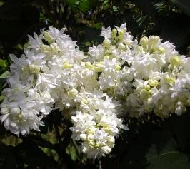 | Н-3м. Цветки изысканные, красиво сложенные, снежно-белые, крупные, махровые (2 ряда венчиков), ароматные. Лепестки слегка изогнутые, удлинённые с острыми кончиками. Соцветия узкопирамидальные. Срок цветения средний. | 600 | 1 | 12
Сирень обыкновенная  Московский университет МАХ | Н-3м.Цветки крупные (до 3 см), махровые, состоят из трех венчиков. Окраска нежная, переливчатая, розовато-голубовато-лиловая. Иногда бывает больше розовых тонов, в пасмурную погоду цветки кажутся чисто-голубыми. Большие, многовершинные, очень плотные соцветия формируются из нескольких пар метелок.Цветет продолжительно в средние сроки. Отобран из сеянцев Колесникова | 600 | 1 | 12
Сирень обыкновенная Павлинка мах.  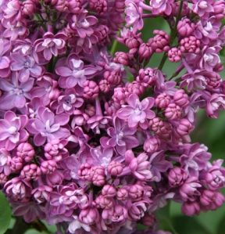 | Средней высоты 2-2,5 м. С раскидистой кроной. Цвет бутонов и распустившихся цветков лилово-пурпурного цвета, внутренние лепестки более светлые. Цветки махровые (2-3 венчика), около 2,5 см в диаметре, душистые. Соцветия ширококонические средней плотности, около 25 см длиной. Среднего срока цветения. Цветёт обильно. | 700 | 1 | 12
Сирень гиацинтовая Эстер Стейли не/мах  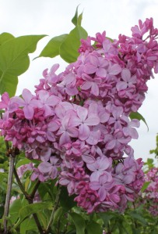 | Этот ранний гибрид, получивший награду за качество Международного общества сирени, откроет ярким всплеском сезон цветения сирени в вашем саду. В течение двух недель он будет радовать вас обильным цветением и крупными, пышными, многовершинными соцветиями из 2-3 (иногда до 5) пар плотных метелок. Малиновые бутоны и яркие лиловато- красные крупные простые цветки выглядят очень декоративно, а приятный аромат - еще одно из достоинств этого сорта. Кусты высокие, раскидистые. | 700 | 1 | 12
Сирень обыкновенная Свитязанка не/мах  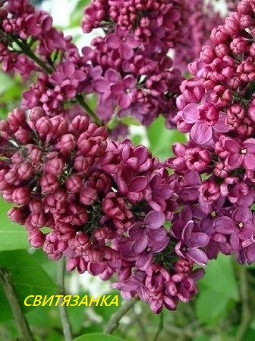 | Н-3м. Темно-пурпурная сирень с крупными трехсантиметровыми цветками украсит любой сад. У неё красивые большие соцветия на прочных цветоносах и приятный аромат. Сорт позднего срока цветения. Кусты невысокие раскидистые. | 500-600 | 5 | 12
Сирень обыкновенная Рочестер "Rochester "ПРОВЕРИТЬ!!!!! НЕ/МАХ  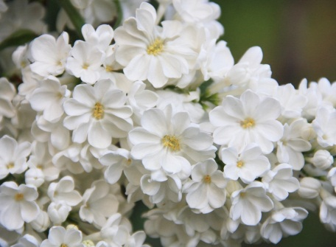 | Н-2,5м. Цветки белые, крупные, простые, многолепестные, содержат от 4 до 12 лепестков и более в одном ряде венчика. Соцветия крупные, стройные, средней плотности, прочные. Листья тёмно-зелёные, плотные, удлинённо-заострённые. Кусты невысокие, раскидистые. Цветёт в средние сроки. | 700-800 | 3+8 | 12+зап
Сирень обыкновенная Катерина Хавемейер мах.  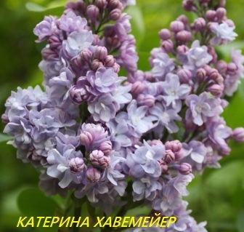 | Кусты высокорослые монументальные до 3-5 метров высотой. Соцветия большие, тяжелые формируются из одной ил двух пар очень плотных метелок. Бутоны крупные фиолетово-пурпурные, цветки крупные лиловые с розовым налетом, с нижней стороны пурпурно-розовые, махровые, очень ароматные. Цветение обильное. Цветет в средние сроки. | 700 | 3+4 | 12+зап
Сирень обыкновенная Невеста не/мах  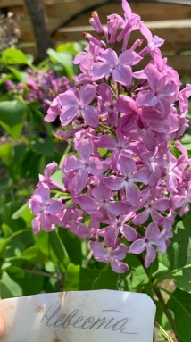 | Кусты довольно высокие, широкие. Зацветает очень рано, цветёт обильно. Крупные стройные ажурные соцветия на прочных цветоносах нежного розовато-белого цвета придают этому сорту очень трогательный вид. Название подобрано удивительно точно – эта сирень действительно похожа на юную девушку с нежным румянцем в белом свадебном платье. | 500 | 1 | 12
Сирень обыкновенная Байконур НЕ/МАХ  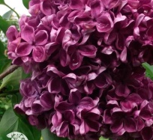 | Н-2,5-3м.Цветки темно-пурпурные, крупные до 3 см, простые, соцветия до 40 см длиною. Листья темного цвета, овально-продолговатой формы. Огромные соцветия с крупными цветками грандиозны! | 600 | 2 | 12
Сирень обыкновенная К.А. Тимирязев не/мах  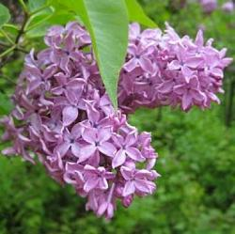 | Цветки лиловые с синеватыми тонами, крупные, простые, узкоовальные желобчатые лепестки при полном распускании сильно отгибаются назад. Соцветие формируются, как правило, из одной пары пирамидальных, длинных метёлок. Кусты высокие, узкопирамидальной формы. Этот сорт отличается обильным ежегодным цветением, в средние сроки.  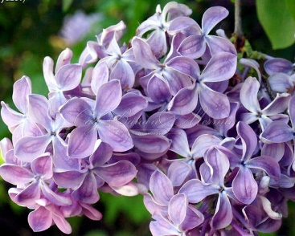 | 500 | 2 | 12
Сирень обыкновенная Праймроуз  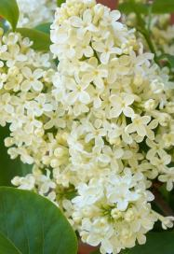 | Единственная желтая сирень в мире - для любителей коллекционировать редкости! Цветки светло-желтые, выгорают до белого. Соцветия крупные с сильным приятным ароматом. Цветение обильное. Куст раскидистый, средней величины. | 700 | 2+3+3 | 12+зап
Сирень раскидистая "Miss Kim"  (Мисс Ким) не/мах Мейера?  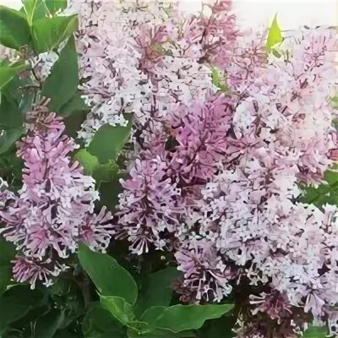 | Н-1,5м. -2м.Цветочки небольшие, собраны в метелки, длина которых не превышает 15 см. На всем протяжении периода цветения цветочки меняют свою окраску - от пурпурно-розовой в бутоне, нежно-розовой при распускании, до лилово-белой во время отцветания. Цветение очень обильное и длится достаточно долго - май-июнь, наполняя воздух своим сладковато-пряным ароматом. | 600 | 4 | 12
Сирень обыкновенная Розовая пирамида мах.  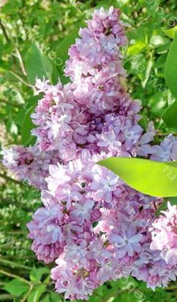 | Бутоны пурпурно-розовые. Цветки окрашены в переливающийся тёплый розовый тон, крупные, диаметром 2,5-3см, густомахровые - из 4-х венчиков, ароматные. Лепестки: нижние - округлые или продолговато-округлые, последующие более заострённые и загнутые. Соцветия крупные (28х18 см), открытые, пирамидальные, из 1-2 пар метёлок на пряморослых цветоносах, достигающих 70см! Кусты сильнорослые. Цветёт обильно, ежегодно. | 650 | 4 | 12
Сирень обыкновенная Аметист2 не/мах  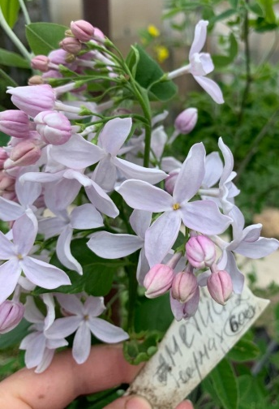 | Н-3м,немахровая, голубовато-лиловые цветки имеют необычный аметистовый оттенок. Не выгорают. Соцветия 20см длинной. Цветет каждый год, обильно. | 550 | 1 | 12
Сирень гиацинтовая Бюффон не/мах  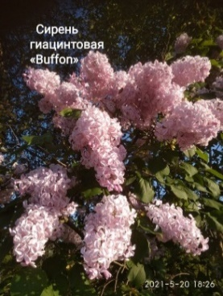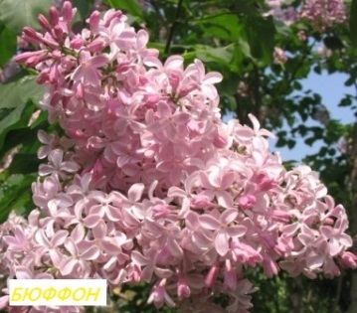 | Раньше других сиреней зацветёт в вашем саду знаменитый "Бюффон" - сорт замечательный во всех отношениях. Крупные соцветия формируются из 2-3 пар больших ширококонических метёлок, простые цветки диаметром 3 см имеют приятную розовато-лиловую окраску. Цветёт очень обильно в течение трёх недель. | 750 | 1 | 12
Сирень обыкновенная Маршал Ланн мах. | Кусты высокорослые, крепкие, раскидистые. Листья - плотные, крупные, темно-зеленые. В международном реестре этот сорт описан чисто голубой, однако лиловато-розовые тона в его окраске все же присутствуют. Цветки полумахровые крупные, размером до 3,5 см. Они собраны в большие,очень плотные, тяжелые, поникающие соцветия, развивающиеся из 2 пар верхних почек. Иногда соцветиятия формируются из 4 пар тугих метелок - грандиозное зрелище! Цветет этот сорт ежегодно, отлично стоит в срезке. | 750 | 5 | 12
Сирень обыкновенная Утро России мах.  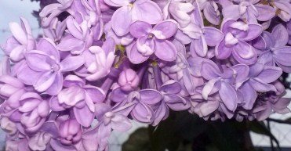 | Эта сирень отличается небольшим размером куста (высота его 2 метра) и обильным цветением в средние сроки. Необычный сорт с очень оригинальными цветками — фиолетовые с перламутровыми кончиками, диаметром до 3,5 см. Они собраны в красивые плотные соцветия, переливающиеся на солнце серебристо-фиолетовыми волнами. | 750 С10 | 4 | ЗАП
Сирень обыкновенная Красавица Москвы мах. В ПРОДАЖЕ ОСЕНЬЮ 24Г.!!!  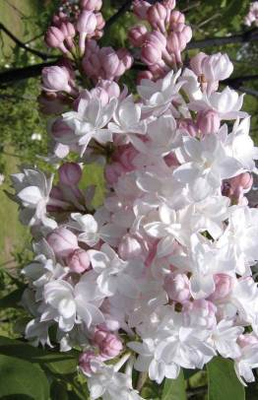 | Эта сирень - настоящее произведение искусства. Бутоны крупные, шаровидные, розовато-лиловые с атласным блеском. Цветки симметричные, совершенной формы, состоят из 2-3 венчиков, в полуроспуске похожи на прелестные розочки удивительно красивого цвета. Розовато-белые с перламутровым переливом, они постепенно становятся жемчужно-белыми с легким, едва проступающим румянцем. Соцветия крупные, вертикально расположенные. Кусты средней высоты, раскидистые, цветение ежегодное, обильное, продолжительное. Цветет в средние сроки. Сорт редкой красоты. Используют для срезки и в озеленении. | 350 | 50 | зап
Сирень обыкновенная Память о Колесникове  "Pamyat o Kolesnikove" МАХ  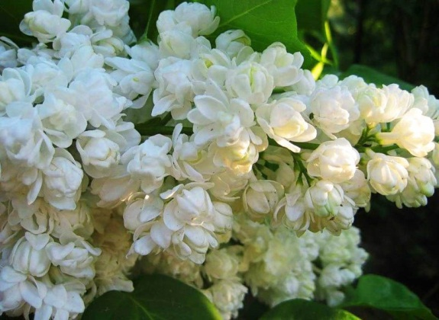 | Н-до4м. Один из лучших сортов белой махровой сирени | С7 +С10 ОТ 1200+  2500 | 11 | зап

